РОССИЙСКИЙ УНИВЕРСИТЕТ ДРУЖБЫ НАРОДОВ

Добавить к сайту ссылки на научные и библиометрические ресурсы

Абдуллина Ляйсан Раисвона НПИбд-01-21

Содержание

# 1 Цель работы

Добавить к сайту ссылки на научные и библиометрические ресурсы.

## 1.1 Задачи

* Зарегистрироваться на соответствующих ресурсах и разместить на них ссылки на сайте:

1. eLibrary : https://elibrary.ru/;
2. Google Scholar : https://scholar.google.com/;
3. ORCID : https://orcid.org/;
4. Mendeley : https://www.mendeley.com/;
5. ResearchGate : https://www.researchgate.net/;
6. Academia.edu : https://www.academia.edu/;
7. arXiv : https://arxiv.org/;
8. github : https://github.com/.

* Сделать пост по прошедшей неделе.
* Добавить пост на тему “Оформление отчёта”.

# 2 Теоретическое введение

* Для реализации сайта используется генератор статических сайтов Hugo.
* Общие файлы для тем Wowchemy: Репозиторий: https://github.com/wowchemy/wowchemy-hugo-themes
* В качестве шаблона индивидуального сайта используется шаблон Hugo Academic Theme. Демо-сайт: https://academic-demo.netlify.app/ Репозиторий: https://github.com/wowchemy/starter-hugo-academic

# 3 Выполнение индивидульного проекта

##1

Первым шагом мы заходим регистрируемся на всех сайтах, указанных в Задачах.(скриншоты 1, 2, 3,4,5, 6, 7,8)

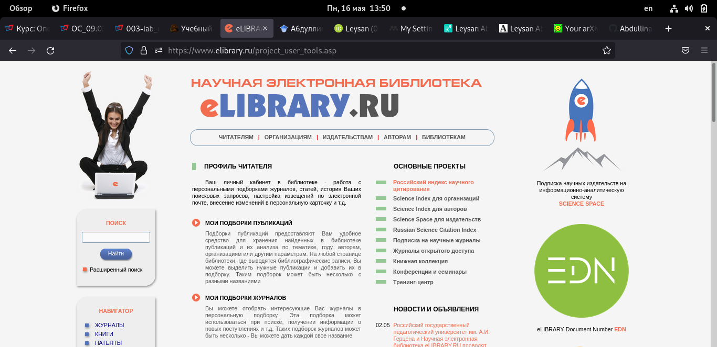

Скриншот 1: Профиль на eLIBRARY.ru

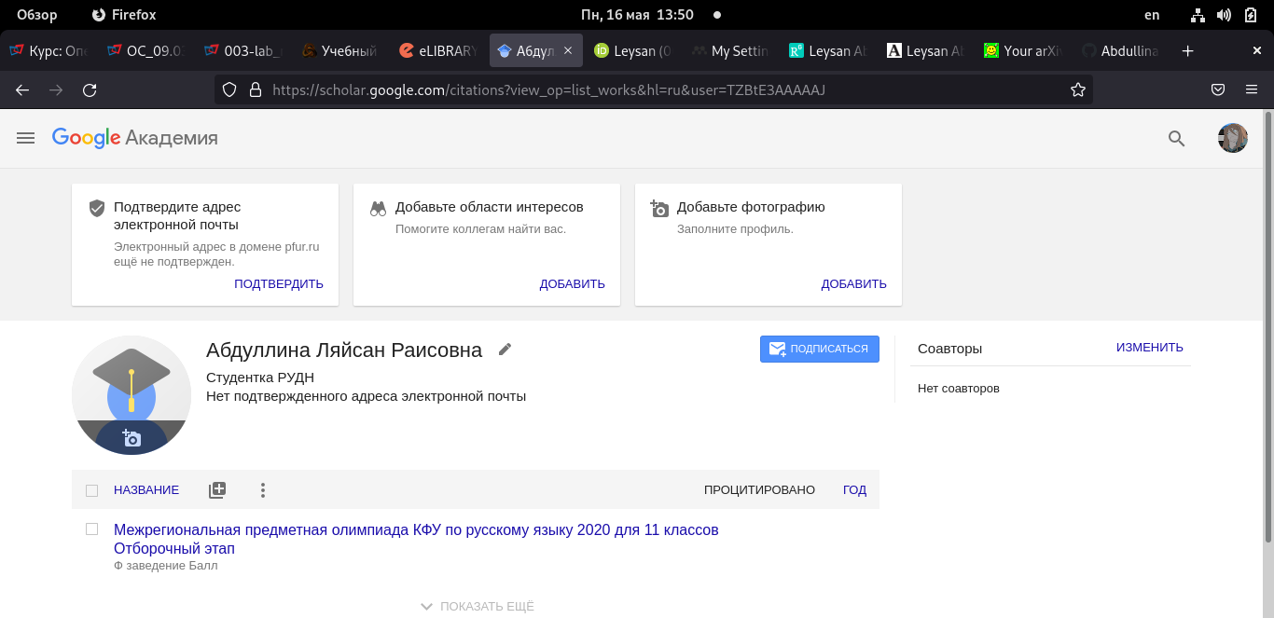

Скриншот 2: Профиль на Google Академия

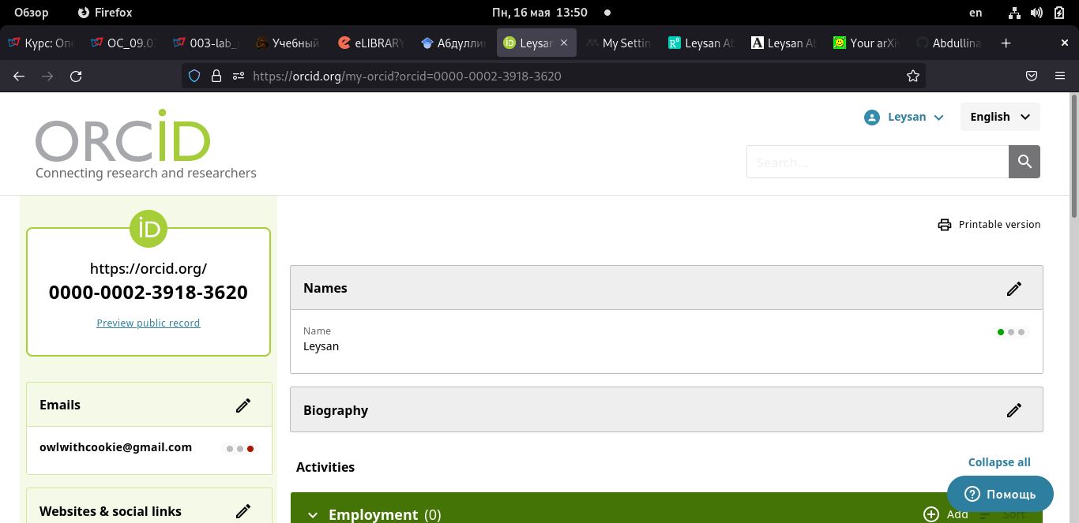

Скриншот 3: Профиль на ORCiD

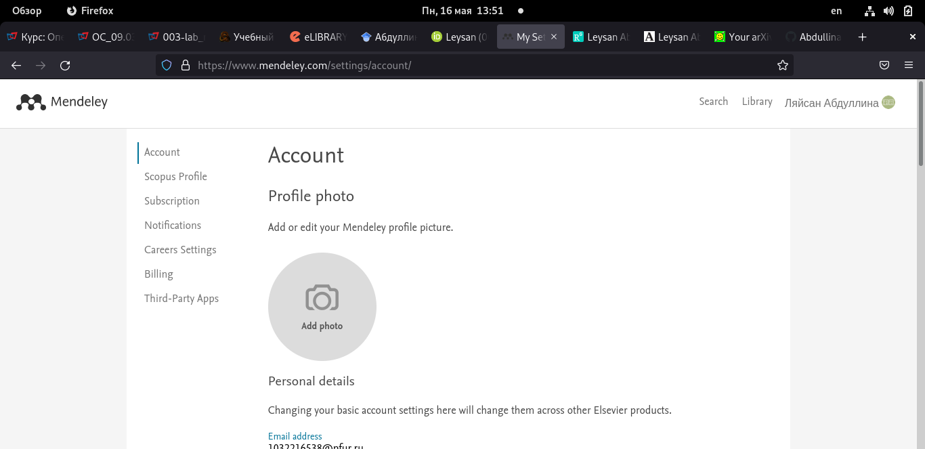

Скриншот 4: Профиль на Mendeley

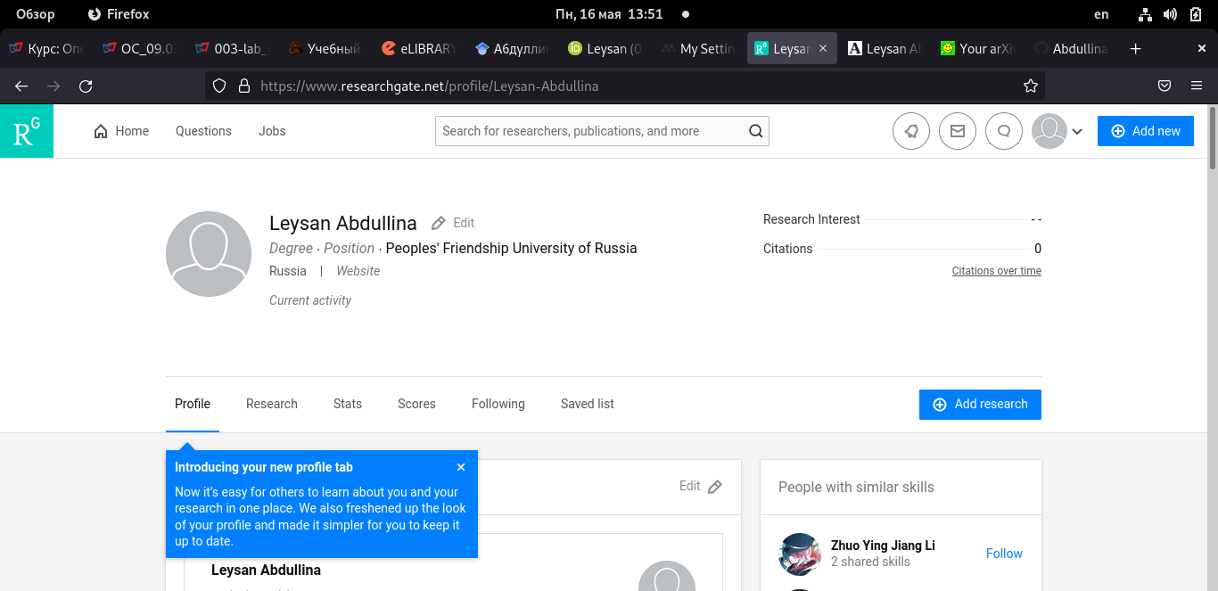

Скриншот 5: Профиль на ResearchGate

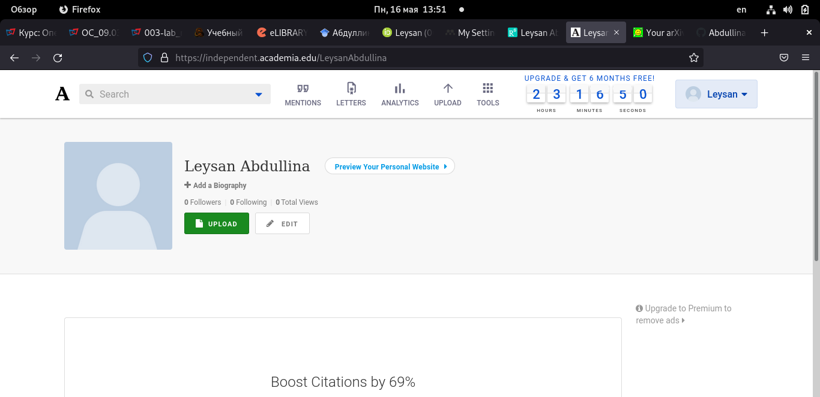

Скриншот 6: Профиль на Academia.edu

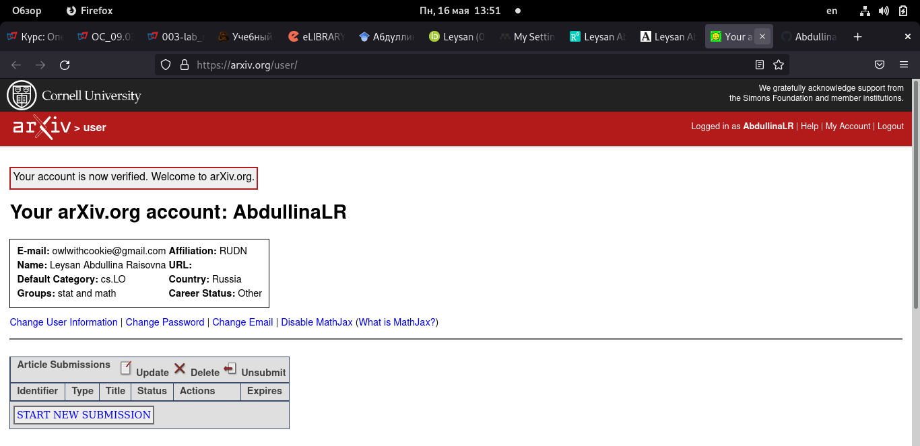

Скриншот 7: Профиль на ArXiv

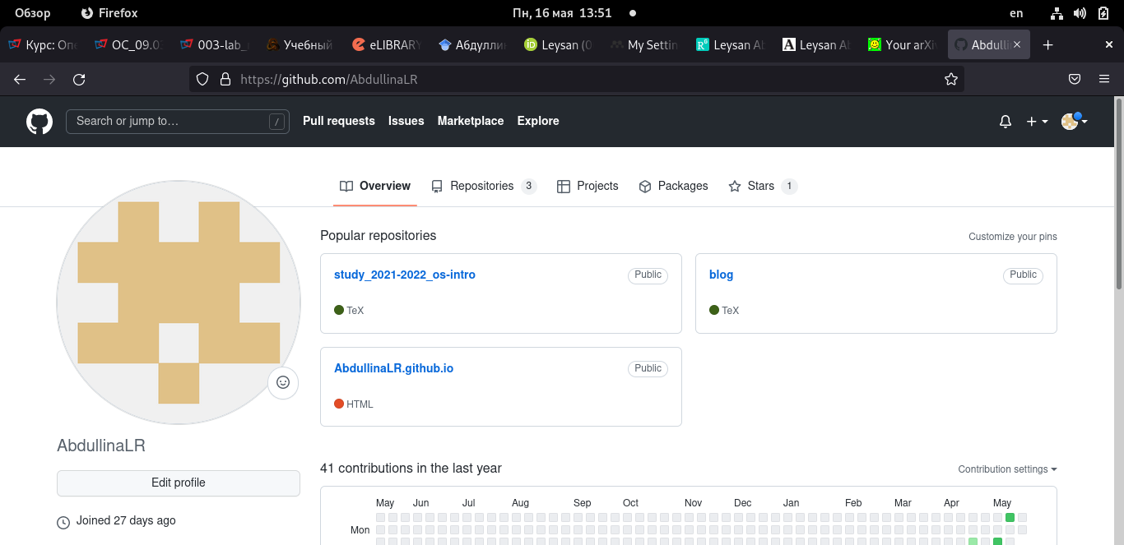

Скриншот 8: Профиль на Гитхабе

##2

Вторым шагом было размещение ссылок на наш профиль. Для этого мы перешли в каталог work/blog/content/authors и открыли файл _index.md, где в графе socials, мы указали все нужные ссылки. (скриншот 9)

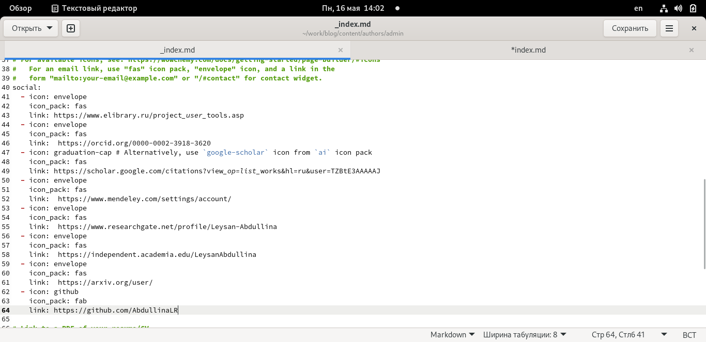

Скриншот 9: Редактирование файла _index.md

##3

Далее мы написали 2 поста: один о прошедшей неделе и один про оформление отчета. Для этого мы перешли в каталог work/blog/content/posts и создали 2 папки для соответствующих постов. (скриншоты 10, 11)

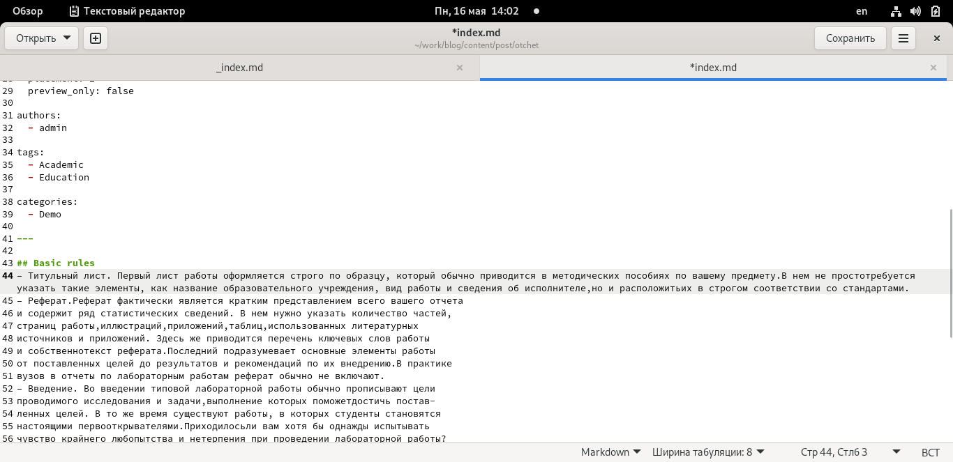

Скриншот 10: Написание поста об оформлении отчета

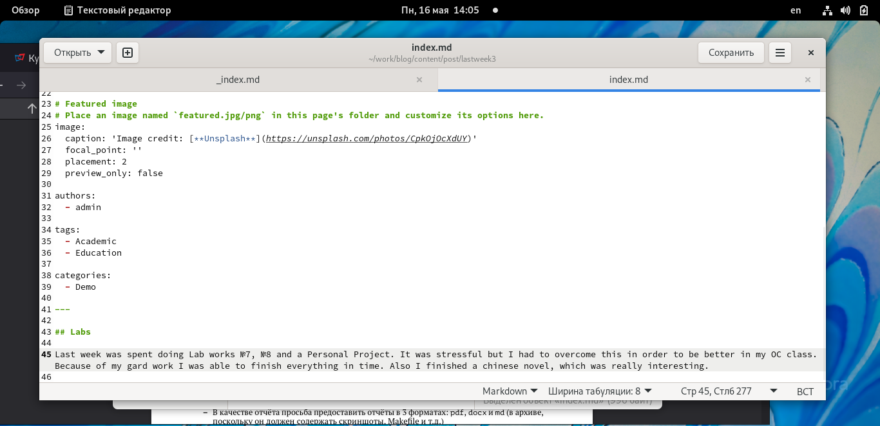

Скриншот 11: Написание поста о прошлой неделе

##3

Последним нашим шагом было “запушить” всю новую информацию и пронаблюдать за изменениями на нашем сайте. (скриншоты 12, 13, 14, 15)

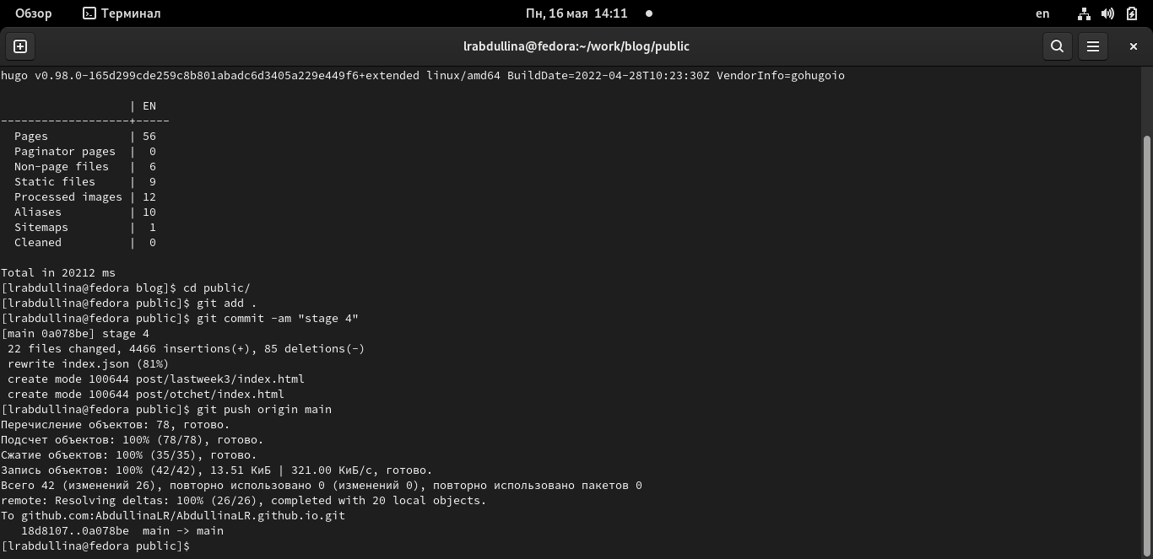

Скриншот 12: “Пушим” информацию

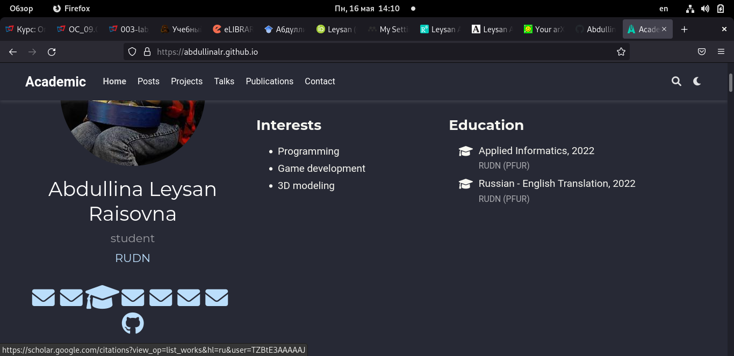

Скриншот 13: Появление новых ссылок

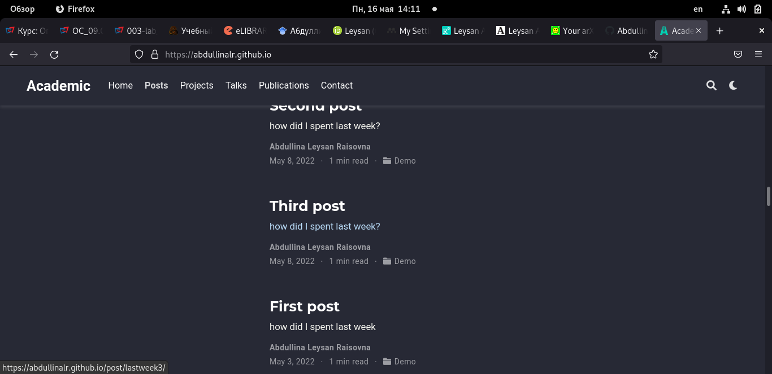

Скриншот 14: Появление поста о прошлой неделе

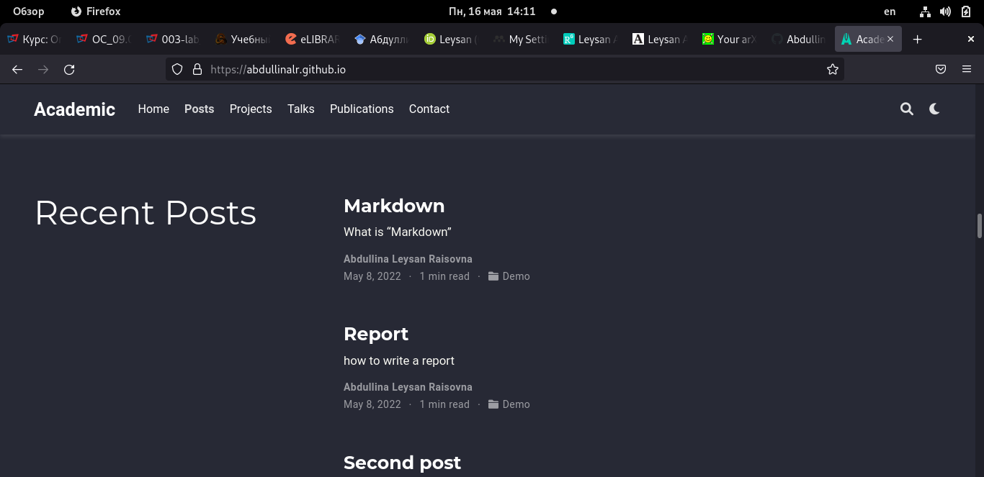

Скриншот 15: Появление об оформлении отчета

# 4 Выводы

В ходе лабораторной работы мы смогли добавить к сайту ссылки на научные и библиометрические ресурсы.

# 5 Список литературы

https://esystem.rudn.ru/mod/page/view.php?id=862706 https://esystem.rudn.ru/mod/page/view.php?id=862707 https://yamadharma.github.io/ru/course/os-intro/educational-project-researcher-website/ :::